FSD Boghandel

Hvis ikke andet er nævnt er de opgivne priser nettopriser med moms, men der tillægges porto. På udenlandske bestillinger er der et ekspeditionsgebyr på 30 kr.

Priserne er gældende pr. 1. august 2014

Billede | Titel | Pris  dkkr. | Medlemspris | Pris ved 10 stk. | Pris ved 40 stk.
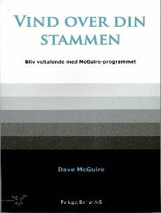 | Vind over din stammen - Dave McGuire  Forlaget Birmar A/S | 99,00
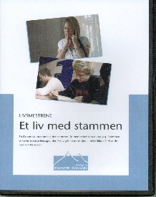 | FILM - "Et liv med stammen"  FSD - 2006 - Se trailer  Kampagnepris. Normalpris 500 kr. | 90,00*
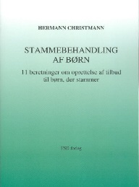 | Stammebehandling af børn.  Forfatter Hermann Christmann, FSD forlag, 1. udgave 2004. | 50,00 | - | - | -
 | Stammen - grundbog for undervisere/behandlere.  Forfatter Anders Lundberg. Dansk oversættelse og bearbejdning: Hermann Christmann, FSD forlag, 3. udgave 2014. | TILBUDSPRIS  250,00 | - | - | -
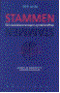 | Stammen -  Om stammens årsager og behandling Per Alm, 208 sider, Gyldendal, 1997 | 35,00 | - | - | -
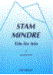 | Stam mindre - trin for trin, Malcolm Fraser, 148 sider, FSD forlag, 1997, isbn 87-982014-4-1 | 25,00 | - | - | -
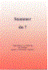 | Stammer du? Lennart Larsson, 30 sider, FSD forlag, 2009. NY UDGAVE. | 45,00 | 38,75 | 38,75 | 35,00
 | Stammer dit barn? Lennart Larsson, 20 sider, FSD forlag, 2004 | 45,00 | 38,75 | 38,75 | 35,00
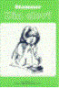 | Stammer din elev? Lennart Larsson, 32 sider, FSD forlag, 1996 | 45,00 | 38,75 | 38,75 | 35,00
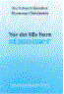 | Når det lille barn stammer - Per Fabæch Knudsen og Hermann Christmann, 40 sider, Special-Pædagogisk forlag, 2011 | 50,00 | - | -

